Публичный отчет за 2025 год Ленинской районной организации Профессионального союза работников народного образования
и науки Российской Федерации.

КРАТКАЯ ХАРАКТЕРИСТИКА ОРГАНИЗАЦИИ
По итогам статистического отчета в Ленинской районной организации Общероссийского Профсоюза образования, по состоянию на 1 января 2026 года
- Всего первичных профсоюзных организаций (ППО) 53, из них в
- общеобразовательных школах - 28;
- дошкольных образовательных организациях - 22;
- организациях дополнительного образования – 2;
- других – 1.
- Членов профсоюза – 1324 человека
- Общее число работников образования в округе – 2947
- Охват профсоюзным членством - 45 %
(по данным статистических отчетов первичных профсоюзных организаций).
Задача: работаем над мотивацией профчленства.

СОЦИАЛЬНОЕ ПАРТНЕРСТВО
Работники системы образования округа защищены тремя отраслевыми Соглашениями, двумя Трехсторонними Соглашениями различного уровня и коллективными договорами. Коллективные договоры заключены в 51 образовательной организации (в 1 ОО не заключен колдоговор). В 2025 году заключены новые коллективные договоры в 19 образовательных организациях.
Задача: совершенствуем коллективные договоры. Каждый колдоговор должен стать мини-конституцией в образовательной организации.

ПРАВОЗАЩИТНАЯ РАБОТА
- Избрано и обучено шесть внештатных правовых инспекторов труда, из профактива.
- Участвовали в региональной тематической проверке «Уровень заработной платы учителей начальных классов общеобразовательных организаций». Проверено 9 общеобразовательных организаций силами внештатных правовых инспекторов, нарушения есть.
- Квалифицированные бесплатные юридические консультации по различным вопросам получили 97 членов профсоюза.
- Бесплатное представительство в судах и помощь в написании исковых заявлений, обращений в прокуратуру, получили 10 человек.
- Экономическая эффективность от правозащитной работы для членов профсоюза округа составили порядка 1 млн. рублей.
- Обучение членов профсоюза по трудовому законодательству, охране труда и другим вопросам за счет консолидированных средств Профсоюзов всех уровней прошли более 100 человек.

ИНФОРМАЦИОННЫЕ РЕСУРСЫ ПРОФСОЮЗА
Затратили на информационную работу около 110 тысяч рублей за прошлый год (в том числе подписка на профсоюзные периодические издания) Конечно, у нас век интернета. Очень много информации размещено на сайтах профсоюзных организаций: ФНПР, Общероссийского Профсоюза образования, Федерации омских профсоюзов, Омской областной организации нашего Профсоюза. Ведется страница нашей профсоюзной организации в соцсети ВКонтакте.
Во всех образовательных организациях есть информационные профсоюзные стенды, на которых обновляется информация для широкого круга лиц.
Задача: всем ППО завести профсоюзную страничку на сайтах своих образовательных организаций.

ОЗДОРОВЛЕНИЕ
Традиционно была предоставлена возможность оздоровления в «Оптимисте, с 50-процентной скидкой для членов профсоюза - оздоровление прошли 12 человек.
Также продолжает действовать профсоюзная скидка в Профкурорте до 20% для членов профсоюза и их семей. В санаториях профкурорта оздоровились 10 человек.
Есть скидки на оздоровление и лечение по дисконтной карте члена профсоюза (например, на базах отдыха «Радуга», «Им. Стрельникова», «Им. Карбышева», «Политотдел», «Колос», «Покрышкино» и др. – в среднем 10% на номер). Вообще по дисконтной карте предлагается 38 баз отдыха только на Алтае и более 400 предложений по всей России. Есть санаторий Белоруссии.
За счет средств районной организации застрахованы от несчастного случая 90 человек. Это профактив и руководители – члены Профсоюза. Общая сумма страховой премии составила более 18 млн рублей.
Арт-бассейн посещали 200 человек. Стоимость посещения по договору с бассейном для членов профсоюза уменьшена на 40 рублей.
- Материальная мотивация
- Частичную компенсацию материальных затрат по программе «Оздоровление и лечение» из консолидированного бюджета получили – 34 человека на общую сумму 203 500 рублей (выплаты были от 2000 до 12 000 рублей).
- На организационные и культурно-массовые мероприятия было израсходовано
более 2 млн рублей.
- На премирование профактива в течении года ушло более 200 тысяч рублей (в том числе 33000 рублей на премирование главных бухгалтеров-членов профсоюза)
- 1110 членов профсоюзной организации округа стали держателями дисконтных карт ЧЛЕНОВ ПРОФСОЮЗА (в 2021 – 314, в 2022 – 330, в 2023 - 229, в 2024/25 - 237).
- Учет членов профсоюза в первичных профсоюзных организациях округа ведется в электронном виде, в системе АИС «Единый реестр Общероссийского Профсоюза образования», у членов Профсоюза на руках находятся электронные профсоюзные билеты, с помощью которых они могут делать онлайн-покупки в сети предприятий-партнеров, зарегистрировав свой билет на сайте profplus.info (ПрофПлюс).

НАГРАЖДЕНИЕ
За 2025 год поощрения и награды разного уровня получили более 60 членов профсоюза округа. В том числе: Почетную грамоту Министерства образования Омской области - 2, Знак ОК Профсоюза «За социальное партнерство» - 3, грамоту ФОП – 5, благодарственное письмо ФОП - 1, грамоту областной организации Профсоюза - 9, иные поощрения разного уровня - более 40 человек.
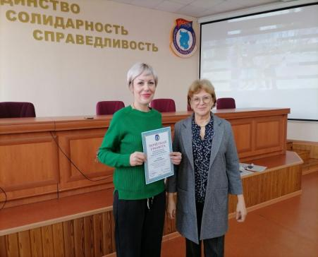

КУЛЬТМАССОВАЯ РАБОТА
Было организовано взаимодействие с Омскими театрами. Сотрудничали с Музыкальным театром, Омской филармонией, театром «Галерка», ТЮЗом, кукольным театром «Арлекин», Омским цирком. На детские новогодние представления приобретено 729 билетов за счет профсоюзных взносов, всего потрачено на Новогодние мероприятия 265 000 рублей (это без учета ОК и ФОП).
Провели окружной фестиваль художественной самодеятельности «Профсоюзные таланты», творческий конкурс «Мы память бережно храним...», посвященные 80-летию Победы в Великой отечественной войне (победители участвовали в областном фестивале),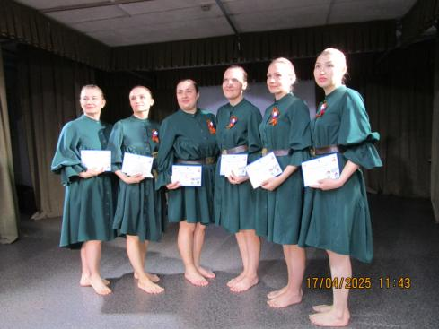
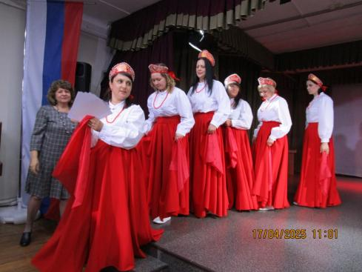

конкурс «Профсоюзная уДача»; профессиональный конкурс «Моя прекрасная няня-2025» среди помощников воспитателей детских садов.
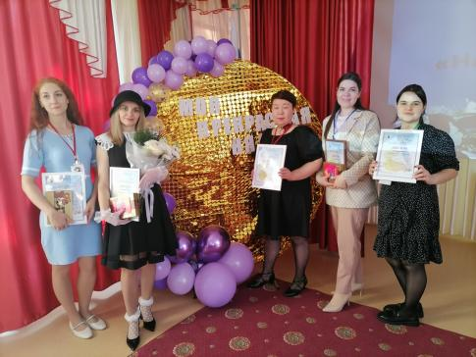

Две команды руководителей участвовали в городском Квизе «Патриотический», причем команда директоров школ округа заняла 1-е место.
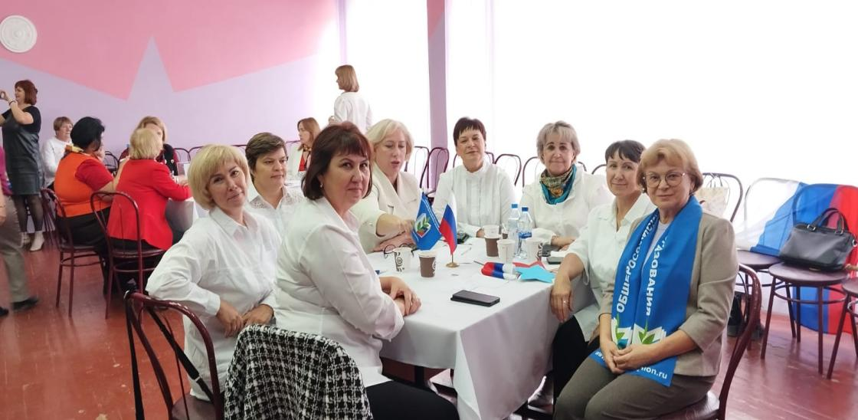
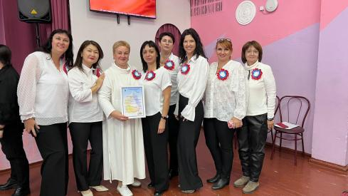
Проводили окружную Спартакиаду, участвовали в областной Спартакиаде (впервые после длительного перерыва).

Члены профсоюза участвовали и заняли призовые места в областных конкурсах: «Равный обучает равного», «Мир глазами педагога», «Литературный ковчег», «Профсоюз - наша жизнь», во Всероссийском конкурсе профессионального мастерства педагогов «Мой лучший урок» (1-е и 2-е место в региональном этапе, участие в федеральном).

